柳科协字〔2024〕15号

关于开展2024年柳州市社区特色科普活动
申报工作的通知

各县(区)科协、园区科协：
为深入贯彻党的二十大精神和习近平新时代中国特色社会主义思想，切实落实好习近平总书记在两院院士大会、中国科协第十次全国代表大会上的重要讲话精神及《全民科学素质行动规划纲要（2021-2035年）》《关于新时代进一步加强科学技术普及工作的意见》要求，深化科普供给侧改革，推动全民科学素质服务高质量发展，经研究，决定开展2024年柳州市社区特色科普活动申报工作，切实推进社区科普向纵深发展。现将有关事项通知如下：
一、活动时间
2024年4月-12月。
二、申报对象
柳州市各县(区)辖区范围内的社区。
三、申报要求
（一）组织申报阶段（4月）。各县(区)科协、园区科协认真做好组织发动工作，择优推荐社区参加申报，于2024年4月13日前将《2024年柳州市社区特色科普活动申报表》（详见附件1）签字盖章的纸质版材料及电子版材料上报至市科协科普部。
（二）审核评估阶段（5月）。由市科协组织专家对各县（区）、园区科协推荐的特色科普活动方案进行审核评估，并择选部分优秀特色科普活动给予一定的经费扶持。
（三）活动组织阶段（6-11月）。各社区按照工作要求组织开展特色科普活动。获经费扶持的社区特色科普活动，应结合科普志愿服务活动同步开展，相关社区要通过“大美志愿”平台上注册社区科普志愿队伍，并积极组织科技志愿者加入本社区科普志愿队伍和柳州市科技志愿者总队，开展活动并记录时长；同时，须在“科普中国”平台上注册机构号，并配套开展信息员注册推广活动，活动结束后机构科普信息员应不少于50人。
（四）总结归纳阶段（12月）。开展特色科普活动的社区应于12月20日前将活动总结盖章扫描后上报至市科协普部邮箱lzkxkpb@163.com。市科协将对工作扎实、成绩突出的社区进行表扬。

联系人：姜锦红 陈琰琰
电 话：0772-2625843
邮 箱：lzkxkpb@163.com
地 址：柳州市鱼峰区柳东新区文化广场A1区柳州市科协科普部

附件：1.2024年柳州市社区特色科普活动申报表
2.“大美志愿”科普志愿者注册指南
3.“科普中国”信息员注册指南

柳州市科学技术协会
2024年3月25日

附件1

2024年柳州市社区特色科普活动申报表

所在城区 |  |  | 社区名称
联系地址 |  |  | 联系人
联系电话 |  |  | 电子邮箱
活动名称 |  |  | 活动起止  时间
活动方案
（不少于800字）

活动预算
城区科协意见 |  | 市科协意见
年 月 日 |  | 年 月 日
附件2

“大美志愿”科普志愿者注册指南

点开以下网址或用微信扫描以下二维码：

https://scimall-report.scimall.org.cn/202112/345-2/mobile/index.html

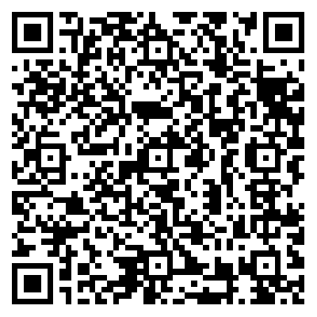

附件3

“科普中国”信息员注册指南

第一步：微信搜索“科普中国”公众号并关注：
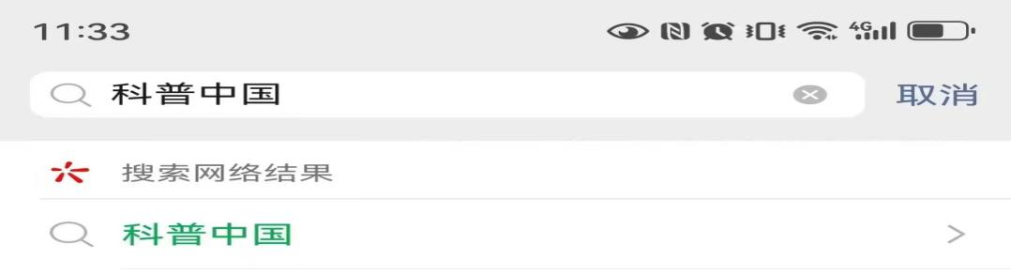
第二步：进入如下界面: 第三步：出现一下界面后点击点击“联系我们”后 “我的”。
再点击“科普中国Lite”。
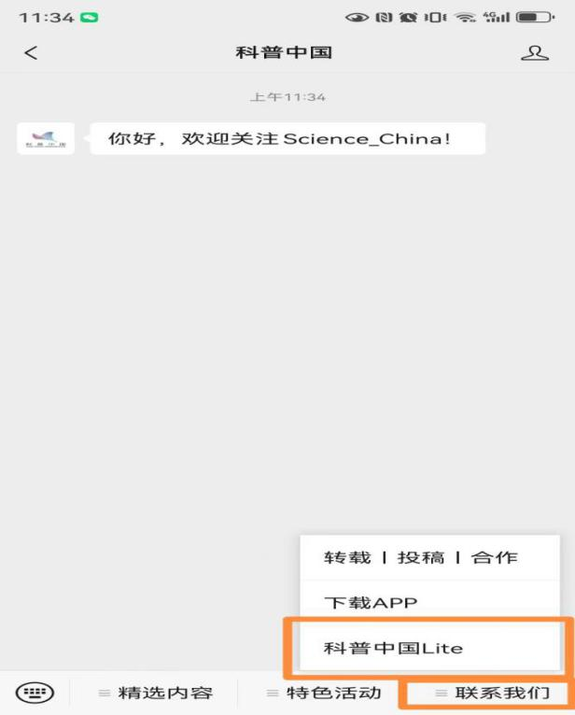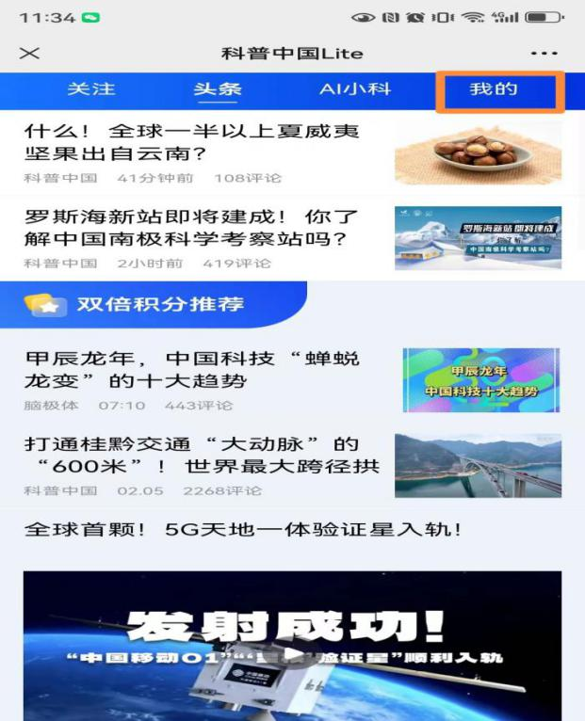
第四步：进入左方界面后点击橙色方框里的“立即注册”，页面进入右方界面后输入手机号码，点击“获取验证码”，填写验证码及设置密码，勾选方框内最下方“已阅读并同意”，最后点击“注册”。
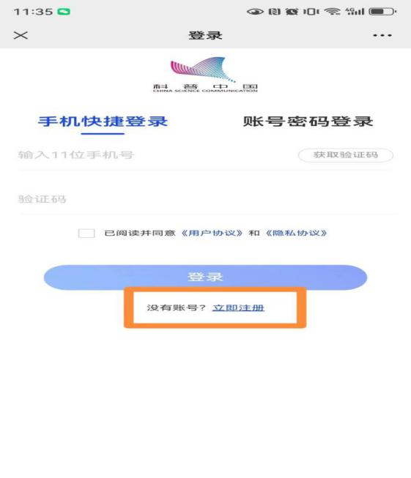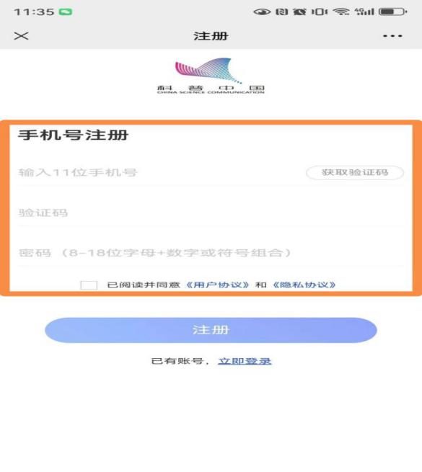
第五步：注册成功后可能会要求重新登录，登录后点击“我的”“科普员认证”，自行填写姓名、单位地址和单位名称，科普员类型选择“个人级”，之后务必点击方框内蓝色圈圈“展开选填项”。
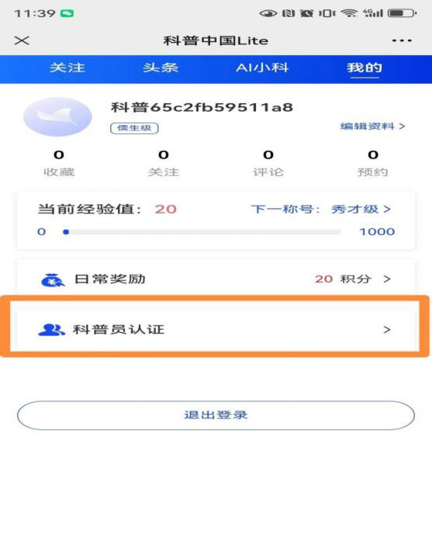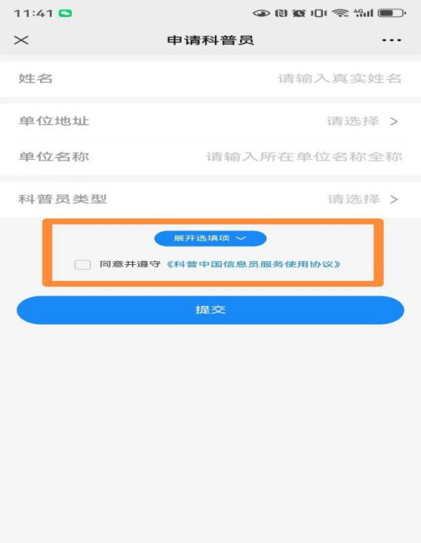

第六步：填写所属机构（单位负责该项工作的同志先行以自己单位名称注册的机构），身份证号可不填，其他选项按自己情况填写，填写完毕后点“提交”，进入下个界面。如右图，已经申请成功，等待审核人员通过（1-2个工作日会审核通过）。
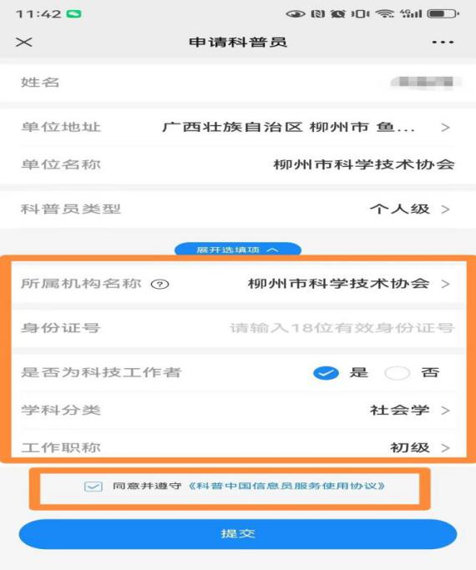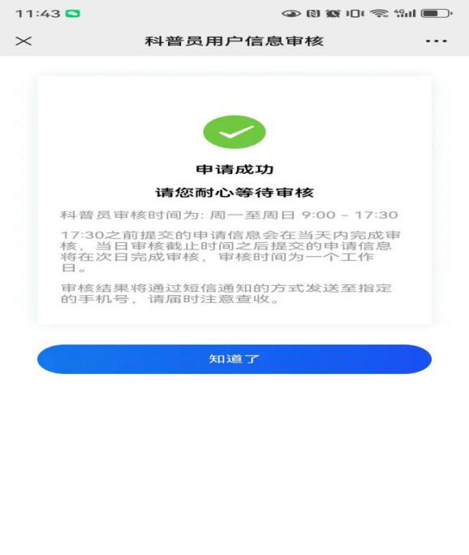
第七步：完成每日积分任务。依次点开我的——积分任务——日常任务。按要求完成登录、浏览内容、分享内容、每日签到等日常任务。
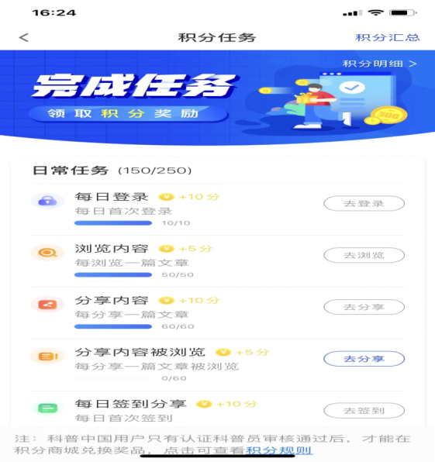

柳州市科学技术协会办公室 2024年3月25日印发

